INDICAÇÃO nº 3979/2019

Súmula: Solicita providências do Executivo junto à Secretaria de Governo, para poda da árvore situada à Rua Sargento Antônio Viêira Nóia, 7 - Cidade da Saúde, neste município.

INDICO à Mesa, na forma regimental vigente, seja oficiado ao Excelentíssimo Senhor Igor Soares Ebert, Prefeito Municipal, para poda da árvore situada à Rua Sargento Antônio Viêira Nóia, 7 - Cidade da Saúde, neste município.

Justificativa

Fomos procurados por munícipes da região, os quais nos relataram a cerca de uma árvore situada à esquina da Rua Srg. Antônio Viêira Nóia, altura do nº 7, Cidade da Saúde, neste município, onde os galhos estão encostando na fiação elétrica, e o fio está destruindo a árvore, além do tronco estar prestes a cair podendo ocasionar acidentes mais grave. Segue anexo foto do local.
Segundo informações, munícipes já realizaram contato junto a defesa civil, porém sem êxito em sanar o problema.
Cumpre nos informar, que os períodos de chuvas e vento se aproximam, e com isso, poderá ocasionar não só queda de árvores como também, curto circuito por conta da rede elétrica.
No mais, sabemos que é direito da população poder contar com a correta infraestrutura municipal, ou seja, que atenda às suas necessidades, como por exemplo, a poda das árvores. Por isso, pedimos que providências sejam tomadas o mais breve possível.

Sala das Sessões Bemvindo Moreira Nery, 12 de novembro de 2019.

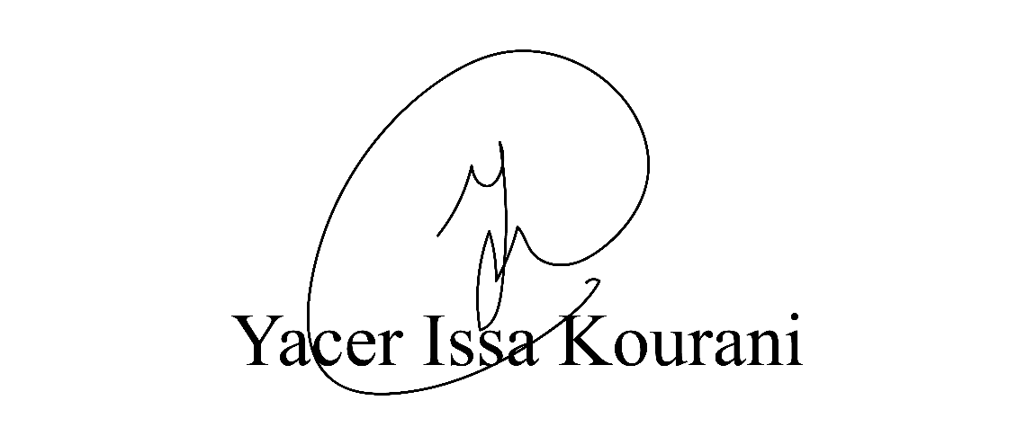
VEREADOR

